**[湖南源本信息科技有限公司]**

**2020年11月18日**



**[YBSDK 使用手册]**

[YBSDK 使用手册]

SDK文件结构说明 3

项目集成SDK 3

API使用例子 3

### SDK文件结构说明:

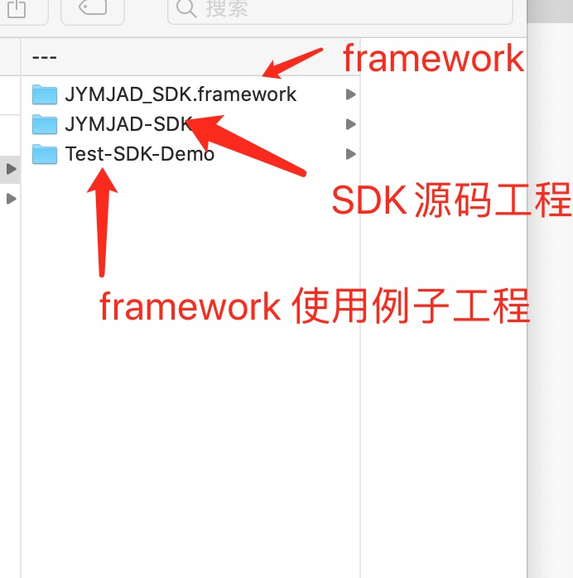

解压出来后有两个目录 一个是JYMJAD_SDK.framework 这个是framework 还一个是 JYMJAD-SDK目录这个是SDK源码工程目录， 还一个是Test-SDK-Demo目录这个是示例工程。

示例工程包含全部的接口调用demo：

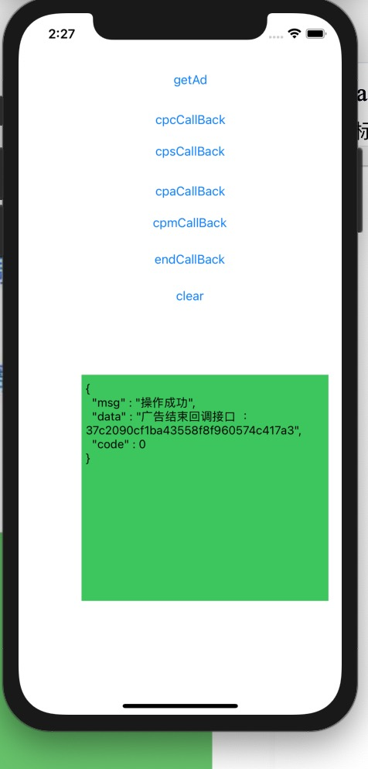

### 项目集成JYMJAD_SDK.framework

第一步 拷贝JYMJAD_SDK.framework目录到自己所在的项目工程

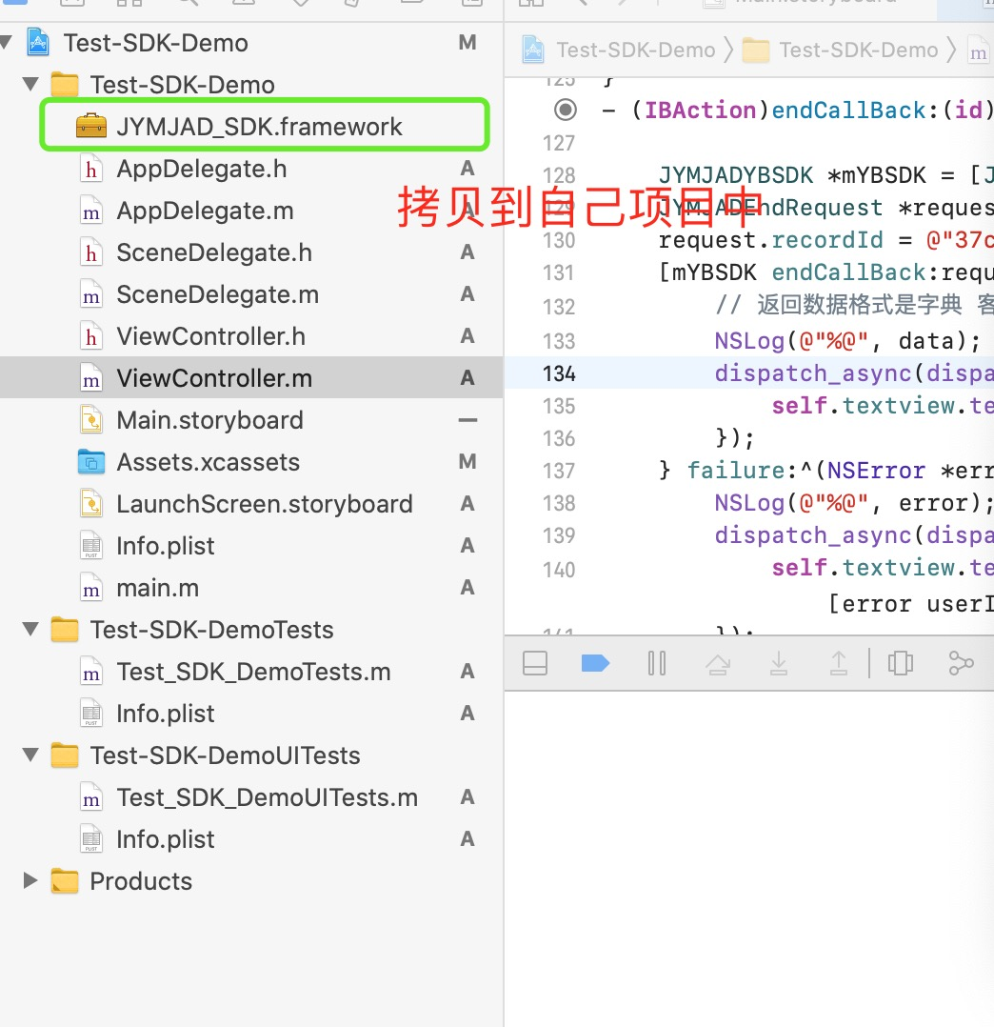

第二步 导入YBSDK.h 头文件

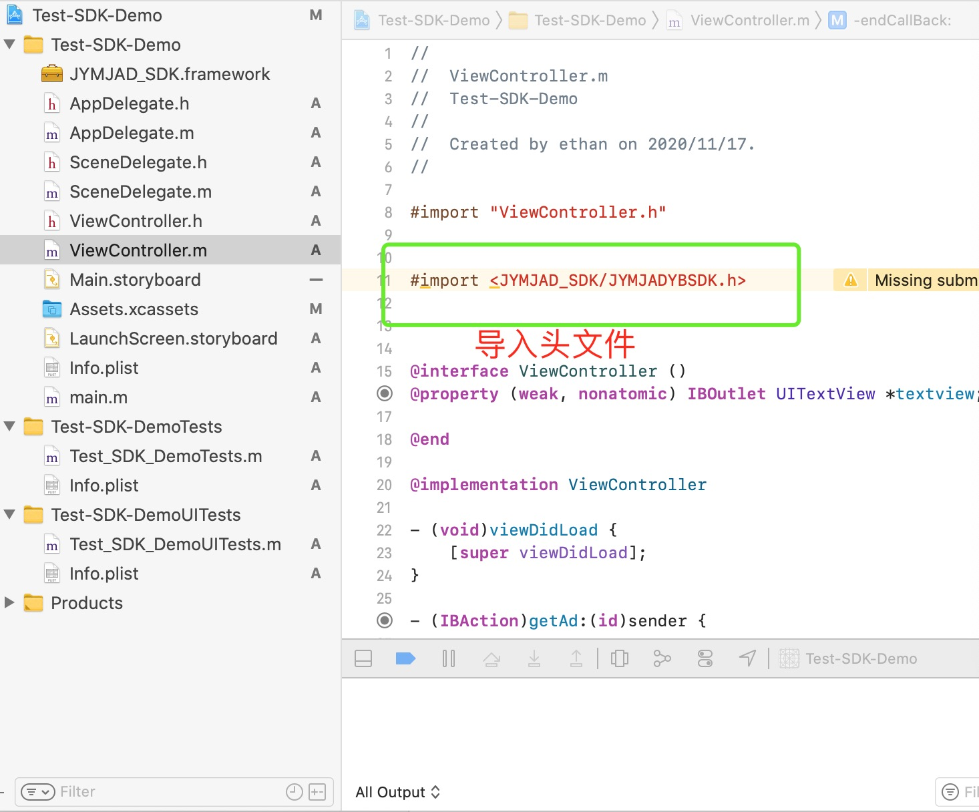

第三步初始化对象调用API 具体参考API调用例子

### API使用例子(Test-SDK-Demo示例项目有全部接口调用demo)

1）获取广告信息（包含cpm,pct统计）

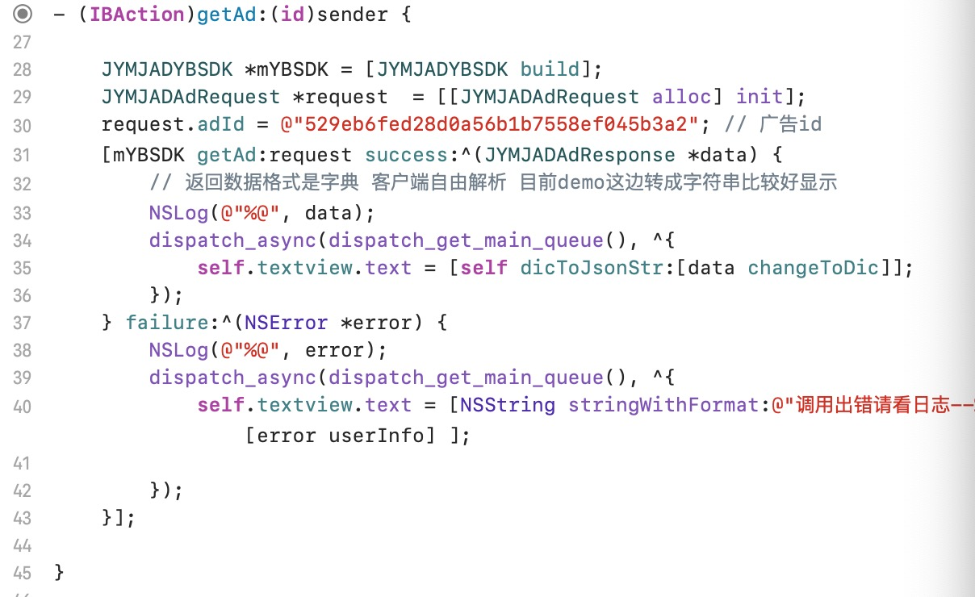

参数说明 ：adId广告id

返回值示例：

{

"msg" : "操作成功",

"data" : {

"pictureUrl3" : null,

"content" : "10001创意",

"ideaName" : "10001创意",

"title" : "10001创意",

"pictureUrl2" : null,

"recordId" : "2a1395bb6d2e401ebe8c147dc736064f",

"pictureUrl1" : "http:\/\/110.53.163.235:9002\/files\/20201106\/792ed9f104c84c2bbc1d7de83ecf56ef.jpg",

"landPage" : "http:\/\/www.toroot.cn",

"priceMode" : 1

},

"code" : 0

}

3.2 cpc回调

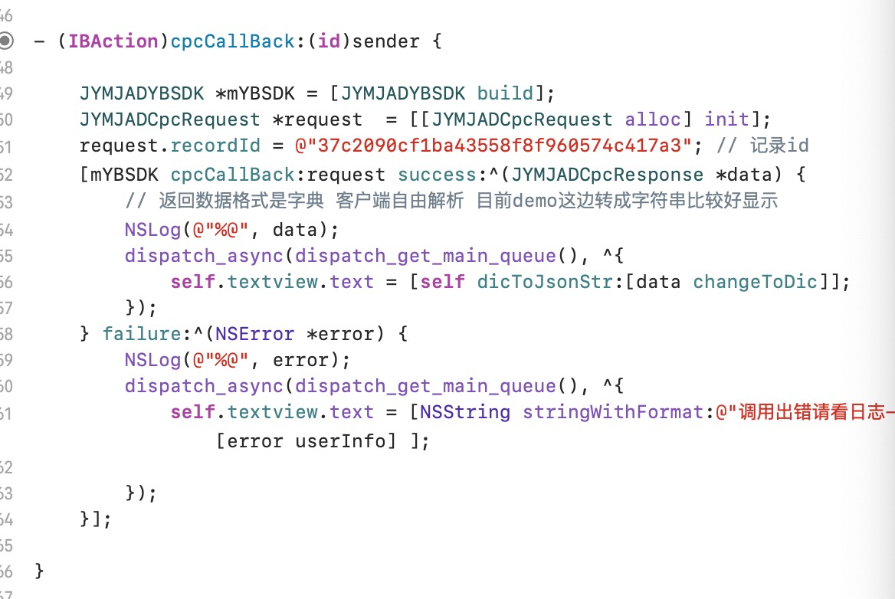

参数说明 ：recordId 记录id

返回值示例：

{

"msg" : "操作成功",

"data" : "成功点击了一次，曝光记录id为 ： 37c2090cf1ba43558f8f960574c417a3",

"code" : 0

}

3.3cps回调

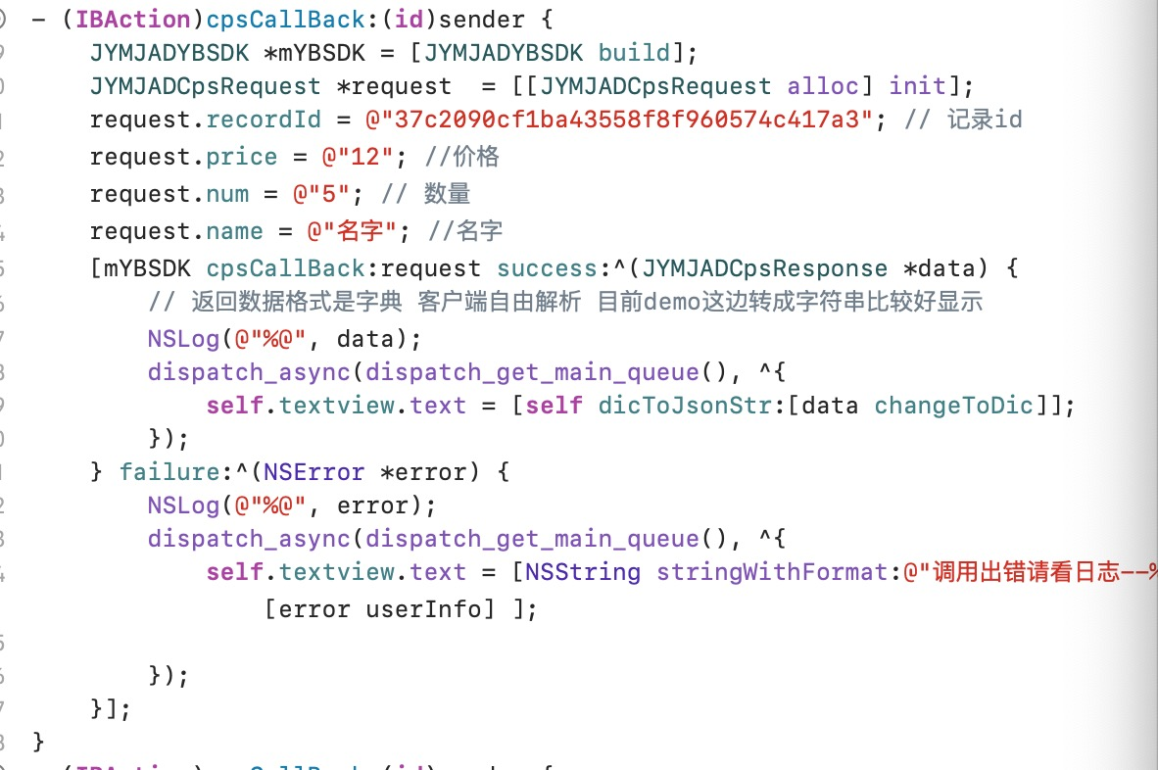

参数说明 ：recordId 记录id,

price 价格,

num 数量,

name 名字,

返回值示例：

{

"msg" : "操作成功",

"data" : "成功购买了商品一次，{\"recordId\":\"37c2090cf1ba43558f8f960574c417a3\",\"price\":\"12\",\"num\":\"5\",\"name\":\"名字\"}",

"code" : 0

}

3.4 cpa回调

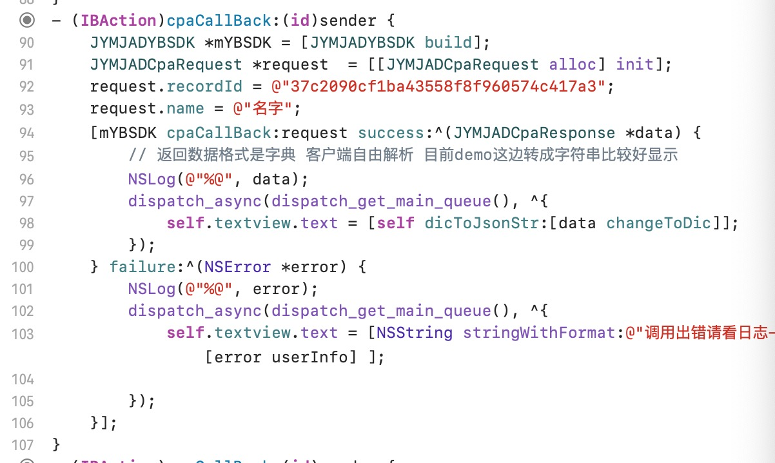

参数说明 ：recordId 记录id,

name 名字,

返回值示例：

3.5cpm回调

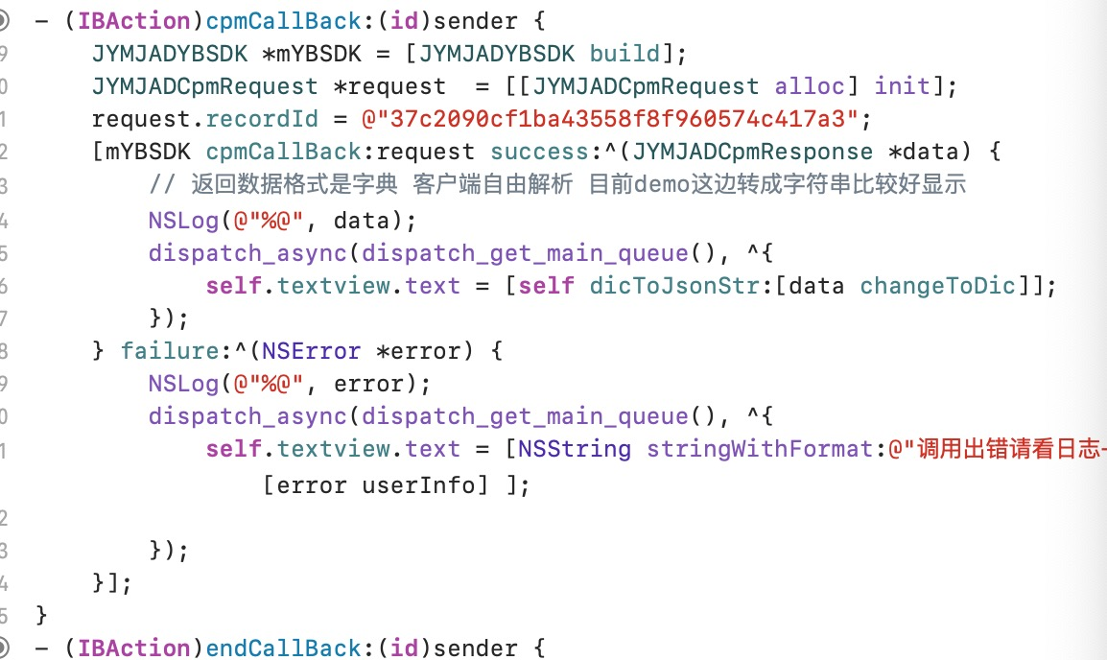

参数说明 ：recordId 记录id,

返回值示例：

{

"msg" : "操作成功",

"data" : "成功点击了一次，曝光记录id为 ： 37c2090cf1ba43558f8f960574c417a3",

"code" : 0

}

3.6 end回调

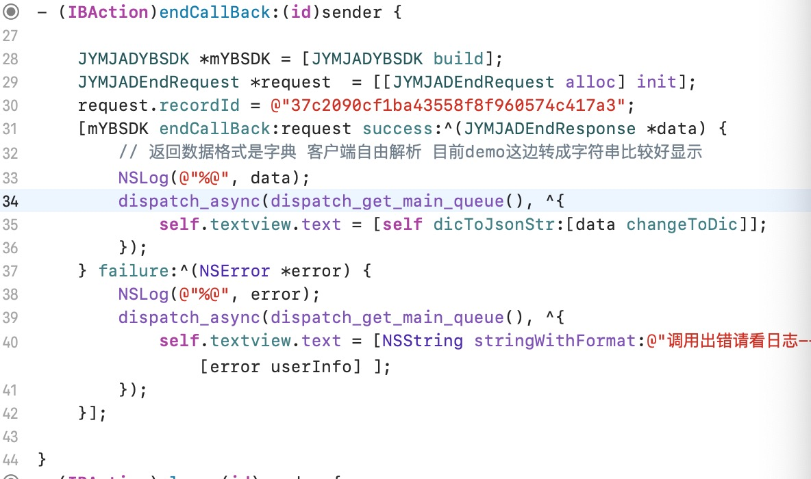

参数说明 ：recordId 记录id,

返回值示例：

{

"msg" : "操作成功",

"data" : "广告结束回调接口 ： 37c2090cf1ba43558f8f960574c417a3",

"code" : 0

}